2021年陕西省中考化学试卷（副卷）
一、选择题（共9小题，每小题2分，计18分。每小题只有一个选项是符合题意的）
1．（2分）分类是学习物质的一种重要方法。下列物质属于纯净物的是（ ）
A．海水 B．纯碱 C．煤炭 D．空气
2．（2分）物质的性质和用途密切相关。下列物质的用途体现其化学性质的是（ ）
A．用石墨制作铅笔芯 B．用铜丝制作导线
C．用生石灰制作干燥剂 D．用氙气制作电光源
3．（2分）能源与资源的合理利用是人类社会持续良性发展的重要基础。下列说法不正确的是（ ）
A．空气是宝贵的自然资源，工业上可利用分离液态空气法制取氧气
B．水是生命之源，生产、生活中应提倡节约用水
C．化石能源不可再生，应不断提高其综合利用水平
D．金属资源应用广泛，应加大开采和冶炼力度
4．（2分）下列实验基本操作正确的是（ ）
A．加氧化铜粉末 B．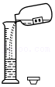倾倒浓硫酸
C．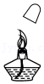熄灭酒精灯 D．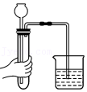检查装置气密性
5．（2分）下列关于物质燃烧的现象描述不正确的是（ ）
A．镁带在空气中燃烧，发出耀眼的白光
B．红磷在空气中燃烧，产生大量白烟
C．铁丝在氧气中燃烧，火星四射
D．木炭在氧气中燃烧，产生黄色火焰
6．（2分）对下列事实的微观解释不正确的是（ ）
A．固体物质很难被压缩——固体的分子间没有间隔
B．酸具有一些相似的化学性质——酸溶液中都含有H⁺
C．CO和CO₂化学性质不同——构成它们的分子不同
D．蔗糖在热水中溶解更快——温度越高分子运动越快
7．（2分）如图是甲、乙两种固体物质的溶解度曲线，下列说法正确的是（ ）
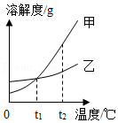
A．甲的溶解度大于乙
B．t₁℃时，甲、乙饱和溶液中溶质质量相等
C．将t₂℃的甲、乙饱和溶液降温至t₁℃时，析出固体质量甲大于乙
D．将t₁℃的甲、乙饱和溶液升温至t₂℃时，所得溶液中溶质的质量分数相等
8．（2分）下列实验方案能达到实验目的的是（ ）
选项 | 实验目的 | 实验方案
A | 除去CO₂中少量的CO | 通入O₂并点燃
B | 检验甲烷中含有碳、氢元素 | 点燃后在火焰上方罩内壁涂有澄清石灰水的烧杯
C | 鉴别二氧化锰和活性炭粉 | 取样，加入过氧化氢溶液
D | 分离硝酸钾和氯化钠的固体混合物 | 加水溶解后，蒸发结晶
A．A B．B C．C D．D
9．（2分）如图，用细线吊置在广口瓶内的小试管中盛有固体乙，广口瓶中盛有饱和石灰水。打开分液漏斗活塞，将液体甲加入乙中，关闭活塞，观察到石灰水变浑浊，U形管左侧液面降低，右侧液面升高。下列说法正确的是（ ）
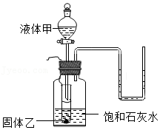
A．甲可能是酸
B．乙一定是盐
C．甲、乙发生的反应一定是复分解反应
D．U形管左、右两侧液面差始终保持不变
二、填空及简答题（共6小题，计24分）
10．（4分）在新冠肺炎疫情防控中，化学发挥着重要作用。
（1）最常使用的消毒剂是医用酒精。医用酒精中的溶剂是 。
（2）我国研发的新型冠状病毒灭活疫苗的辅料成分中含有氢氧化铝，其化学式为 。
（3）临床医学证明，地塞米松（化学式为C₂₂H₂₉FO₅）能减少新冠肺炎死亡病例。地塞米松由 种元素组成，其化学式中数字“5”的含义是 。
11．（3分）第十四届全国运动会将于2021年9月在陕西隆重举行。
（1）全运会主场馆西安奥体中心是国内首个5G全覆盖的智慧场馆。生产5G芯片的主要原料是氮化镓，镓在元素周期表中的信息如图所示，则镓原子的核外电子数为 。制取氮化镓的原理是：2Ga+2X$\frac{\underset{¯}{高温}}{}$2GaN+3H₂，则X为 。
（2）陕西的“洛川苹果”“蒲城酥梨”“城固蜜桔”等水果甘甜可口、美味多汁，它们都含有丰富的水、糖类和 ，可为运动员们提供营养佐餐。
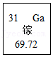
12．（4分）水与人类的生产、生活密切相关。
（1）净化水时，除去水中难溶性固体杂质常用的操作方法是 。
（2）用井水洗衣时，当井水与肥皂粉混合搅拌后，发现泡沫很少，说明此井水为 （填“软水”或“硬水”）。
（3）实验室用电解水的方法探究水的组成，写出该反应的化学方程式： 。
13．（5分）汽车、地铁、高铁等交通工具使人们的出行更加方便快捷。
（1）汽油、天然气、甲醇、氢气等都可用作车用燃料，其中最理想的燃料是 。
（2）轻量级汽车应用较多的材料是镁合金、铝合金、碳纤维复合材料和塑料等，其中属于有机合成材料的是 。
（3）制造地铁、高铁轨道的材料常用锰钢。已知锰的金属活动性比锌强，要验证Zn、Mn、Fe三种金属的活动性强弱，可以选择三种金属与稀硫酸进行实验，写出Fe与稀硫酸反应的化学方程式： ；还可以选择MnCl₂溶液、FeCl₂溶液和 进行实验。
14．（4分）在学习溶液的知识时，学习小组同学进行了下列两组实验。
第一组：室温下，向高锰酸钾和碘中分别加入水和汽油，观察溶解情况并记录如表。
溶剂溶质 | 10mL水 | 10mL汽油
高锰酸钾（1～2粒） | 全部溶解 | 几乎不溶解
碘（1～2粒） | 几乎不溶解 | 全部溶解
第二组：60℃时，将一定量甲固体加入水中，按如图所示进行实验。
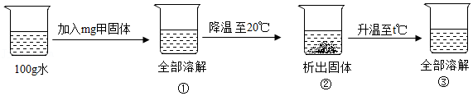
（1）由第一组实验可知，影响固体物质溶解性的因素有 （写一条即可）。
（2）由第二组实验可知，甲固体在水中的溶解度受温度影响的变化趋势是 。
（3）若甲固体的溶解度在20℃时为ag，60℃时为bg，则m的取值范围是 （用a、b表示）。
（4）下列对第二组实验的分析不正确的是 （填字母）。
A.①③中溶液可能都是不饱和溶液
B.②中溶液一定是20℃时的饱和溶液
C.t一定等于60
15．（4分）井穴板是实验室常用的微型实验仪器。学习小组同学用其进行以下实验验证稀盐酸的化学性质，在井穴板的井穴中分别加入一定量下列物质，然后依次加入适量稀盐酸。
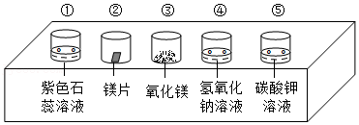
（1）③号井穴中观察到的现象是 。
（2）写出以上实验中有水生成的化学反应方程式： （写一个即可）。
（3）某同学在⑤号井穴中加入一定量稀盐酸后，想检验稀盐酸是否过量，可加入的试剂是 （填字母）。
A.无色酚酞溶液
B.Cu（OH）₂
C.AgNO₃溶液
三、实验及探究题（共2小题，计13分）
16．（6分）根据下列实验装置图示回答问题。
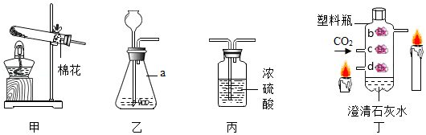
（1）写出标有字母a的仪器名称： 。
（2）写出实验室用装置甲制取氧气的化学方程式： 。实验中试管口略向下倾斜的原因是 。
（3）同学们为验证CO₂的性质设计了装置丁，塑料瓶内壁上贴的是用紫色石蕊溶液浸泡过的纸花，其中c处是干燥的纸花，b、d两处是湿润的纸花。依次连接装置乙、丙、丁进行实验时，观察到d处纸花先变红，c处不变色，b处后变红；澄清石灰水变浑浊；蜡烛从低处到高处依次熄灭。
①上述实验现象证明了CO₂具有的一些化学性质，同时也可证明CO₂具有的物理性质是 。
②装置丙的作用是 。
17．（7分）陕西东部的黄河湿地有大片盐碱地，依据资料可知，该片盐碱地的土壤中含有的可溶性物质是Na₂CO₃、NaCl、CaCl₂、Na₂SO₄中的一种或多种。学习小组的同学欲探究某地块的土壤中可溶性物质的成分，他们利用该地块土壤的浸出液进行了以下探究。（友情提示：把土壤样品用水充分浸泡后过滤，所得滤液即为“浸出液”）
【实验探究一】
实验 | 实验操作 | 实验现象 | 实验结论
① | 取少量浸出液于试管中，加入适量稀盐酸 |  | 浸出液中含有Na₂CO₃，没有
② | 取少量浸出液于试管中，加入适量BaCl₂溶液 | 产生白色沉淀 | 浸出液中含有Na₂SO₄
【反思评价】
讨论后，同学们一致认为通过实验②无法确定浸出液中含有Na₂SO₄，你认为理由是 （用化学方程式表示）。
【实验探究二】
为进一步探究浸出液的成分，同学们又进行了如图实验：
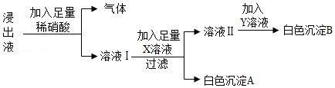
已知X是一种钡盐，根据上述实验推测，X中的酸根离子是 （写离子符号），白色沉淀B是 。
【实验结论】
该地块的土壤中含有Na₂CO₃、Na₂SO₄、NaCl。
【拓展应用】
上述土壤样品中含有的Na₂CO₃对农作物危害较大，为此，你认为可以向该地块中施加 （填序号），以减轻Na₂CO₃对农作物的危害。
①熟石灰
②浓盐酸
③氯化钙
四、计算与分析题（5分）
18．（5分）学习小组的同学想测定某种大理石中碳酸钙的质量分数。取大理石样品25g，逐渐缓慢向其中加入150g溶质质量分数为14.6%的稀盐酸（杂质难溶于水，且不与酸反应），测得剩余固体的质量与加入稀盐酸的质量关系如图所示。完成下列分析与计算：
（1）恰好完全反应时消耗稀盐酸的质量是 g。
（2）计算该大理石中碳酸钙的质量分数。
